**EN AZ SAYIDA BANKNOT PARA ÜSTÜ VERME**

Berk Sunduri

Bilgisayar Mühendisliği Bölümü

Kocaeli Üniversitesi

berksunduri@gmail.com

**1-)Projenin Tanımı**

Bu kısım sadece projenin açıklamasını okuyup edindiğim ön bilgiye göre yazılmıştır.

Bize verilen pdf dosyasında projenin 6 aşaması olduğunu öğrendim. Verilen isterleri dikkatlice okudum

Projede Tiva, Stellaris veya Arduino kartlarından birini kullanarak otomatik araç yıkama makinasını oluşturmak ve kullanıcıya minimum sayıda para üstü vermemiz beklenmektedir.

**1.1-)Bizden istenilenler**

Bu kısımda bizden yapmamız istenilenler içermektedir.

Birinci adımda bizden bir text dosyası oluşturmamız istenmiştir. Bu dosyada makinenin kasasındaki para bilgilerini , hangi banknottan kaç tane olduğunu, makinede bulunan hizmet çeşitlerini, fiyatlarını ve hizmetlerin kullanılabilir maksimum miktarını saklamamız istenmiştir.

İkinci adımda ise bu text dosyası okudulduktan sonra kullanıcıdan para yüklemesi için butonlardan oluşan bir arayüz tasarlamamız istenmiştir. Bu isteğin en zorlu yanı para yüklerken aynı zamanda text dosyasını güncellememiz oldu.

Üçüncü aşamada ise para yükleme işleminden sonra gelen butonlardan oluşan bir hizmet menüsü arayüzü tasarlamamız istendi.

Daha sonrasındaki dördüncü işlemde kullanıcıların yanlış seçim yapma ihtimaline karşı bir reset butonu koymamız istendi. Bu reset butonu eğer kullanıcı yanlış hizmeti seçmişse yaptığı tüm işlemleri geri alır ve kalan hizmet adetlerinide eski haline döndürür.

Beşinci isterde tüm bu işlemler bittiğinde Para Sıkışma senaryosu hazırlamamız istendi. Eğer üretilen random sayı 2 ise para sıkışma senaryosu devreye girer ve kullanıcının yaptığı işlemler resetlenir.

Altıncı ve son isterde kullanıcıya para üstü vermemiz gereken algoritmayı tasarlamamız istendi. Bu algoritmayı yazmak için daha önce ki yıllarda kullandığımız Greedy Algoritmasını kullandım.

**2-)Yapılan Araştırmalar ve Karşılaşılan Sıkıntılar**

Bu kısım proje öncesi ve sonrası araştırmaları ve de projenin yapım aşamasındaki sıkıntıları ve çözümlerini içermektedir.

İlk karşılaştığım sorun text dosyasını oluşturmaktı. İlk önce EEPROM’a yazmayı denedim fakat doğru düzgün bit okuması yapılamadığı için daha sonra SD Kard kullanmak mecburiyetinde kaldım.

Daha sonrasında yapıcağım text dosyasında okumak ve güncellemek beni zorladı. Arduino ile direk dosya içini düzenlemek imkansız olduğu için her işlem sonrası ana dosyanın içindekileri kopyalayıp siliyorum ve içindeki bilgileri farklı bi dosyaya yapıştırıyorum.

Bundan sonraki menü tasarlama işlemi zorladı. İlk önce Arduino button kütüphanesini kullanarak yazmaya çalıştım fakat kod çok karmaşık bir hal aldı. Sonrasında ise internette bulduğum ezButtons kütüphanesini kullanmak tüm projeyi kurtardı.

Tek çözemediğim sorun proje isterlerinde gösterildiği gibi bir text dosyası oluşturamamak oldu.

**2.1-Proje Sırasında Yararlanılan Teknolojiler**

Projeyi C/C++ dili kullanarak Arduino IDE’sinde yazdım. Simulasyon içinde Proteus kullandım.

SD Kard dosyası oluşturmak için WinImage programını kullandım.

Programı yaparken Arduino IDE’sinin çeşitli kütüphanelerinden yararlandım.

**3-)Tasarım**

**3.1-Akış Diyagramı**

Kısım ektedir.(1)

**4-)Genel Yapı**

**4.1-Kullanıcı Kısmı**

Program çalıştığında ilk olarak karşımıza ilk olarak para yükleme menüsü karşımıza çıkmaktadır.

Burda para yükleme işlemi bittikten sonra 6. butona basarak hizmet menüsüne geçilir.

Hizmet menüsünde karşımıza 6 buton daha çıkmaktadır. Bu butonlar:

1. Buton: Köpükleme işlemi.

2. Buton: Yıkama işlemi.

3. Buton: Kurulama işlemi.

4. Buton: Cilalama işlemi.

5. Buton: Reset butonu.

6. Buton: İşlemi bitirme ve para üstü alma butonu.

**4.2-Kod Kısmı**

Kod kısmına baktığımızda ise en başta global değişkenleri tanımlamak bulunmaktadır.

Proteus ilk çalıştırıldığında karşımıza çıkan menü:

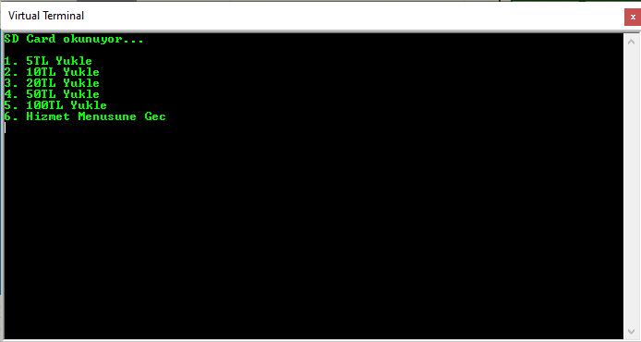Void setup() kısmında text dosyasının okunması ve menünün oluşturulması bulunmaktadır.

Hizmet Menüsü:

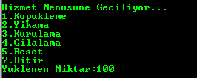

Para üstü çevirme işlemi:

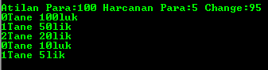

Diğer tüm kodlar void loop() kısmında bulunur. Bu kodlar üstte belirttiğim butonların işlemlerini yapan kodlardır.

Kullandığım fonksiyonlar sadece menü oluşturma işlemleridir.

**void paraMenu()**

Para menüsünü oluşturur.

**void hizmetMenu()**

Hizmet menüsünü oluşturur.

Proteus Arduino board:

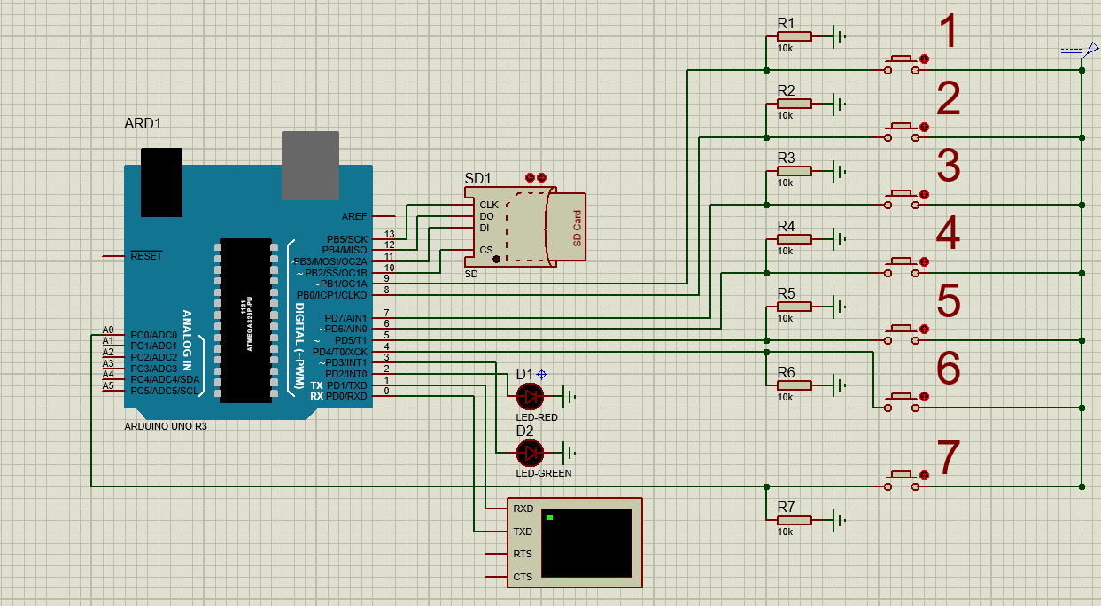

Kullandığum kütüphaneler raporun 5. bölümünde belirtilmiştir.

**5-)Kütüphaneler**

Bu kısımda projeye include ettiğim kütüphaneler bulunmakta:

1-)<SPI.h>

2-)<SD.h>

3-)<ezButton.h>

**7-)Referanslar**

1-)Arduino references ”www.arduino.cc/reference/”

2-) Multiple button setup ”https://arduinogetstarted.com/ “

3-) Stack Over Flow ”[https://www.](https://www.geeksforgeeks.org/closest-pair-of-points-using-divide-and-conquer-algorithm/)stackoverflow.com”

4-)Manoj Thakur, “Arduino Projects Vol-I: With Proteus Simulation Files”, 2016

5-)Read and write on a SD card with Arduino ”[https://www.a](https://www.programiz.com/c-programming/c-file-input-output)ranacorp.com”

6-)Arduino Forum Help ”forum.arduino.cc”

7-)Arduino Stack Exchange ”arduino.stackexchange.com”